Comunicato Stampa

Le Edizioni Curci presentano

TIPBOOK: CHITARRA ELETTRICA E BASSO Guida completa al tuo strumento

di Hugo Pinksterboer

Chitarra elettrica e basso sono i protagonisti del nuovo Tipbook: il “libro dei consigli”, che spiega tutto quello che c’è da sapere (storia, tecnica, consigli per gli acquisti e molto altro) sui due strumenti culto del rock. Una guida completa pubblicata in Italia per la prima volta dalle Edizioni Curci.

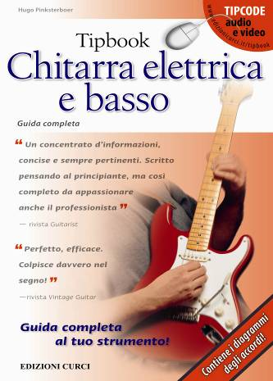

Tra assoli roventi e irresistibili giri armonici, il rock non sarebbe rock senza la chitarra elettrica e il basso, protagonisti anche di tanti altri generi musicali, dal jazz al pop, dal funky al rhythm and blues. Ora per carpirne i segreti basta sfogliare un libro: Tipbook Chitarra elettrica e basso, la guida completa firmata da Hugo Pinksterboer e pubblicata per la prima volta in Italia dalle Edizioni Curci.

Il Tipbook, ovvero il “libro dei consigli” spiega in modo semplice e chiaro tutto quello che c’è da sapere sulla chitarra elettrica e il basso, a cominciare da come sono costruiti e di quali parti si compongono, come scegliere lo strumento giusto da acquistare e quali sono le prove tecniche per testarne la qualità. Nelle sue pagine si trovano anche la storia e l’evoluzione tecnica, le differenze tra i vari modelli, i prezzi di nuovo e usato, la scelta e la manutenzione delle corde, l’accordatura, l’elenco dei principali costruttori, il glossario, le riviste e i siti internet di riferimento, i diagrammi degli accordi e molto altro ancora.
I lettori possono anche accedere a video, file musicali e approfondimenti sul sito www.edizionicurci.it/tipbook utilizzando i codici riportati in ciascuna copia del libro.
Scritto con un linguaggio accessibile a tutti e arricchito da foto e disegni esplicativi, il volume è una guida completa, adatta ai principianti come ai professionisti.

Tipbook è il titolo della collana di guide complete illustrate agli strumenti, nata in Olanda, diffusa in tutto il mondo e ora tradotta per la prima volta in italiano dalle Edizioni Curci. E’ già disponibile in italiano anche il volume Chitarra classica e acustica.

Tipbook Chitarra elettrica e basso – di Hugo Pinksterboer – Edizioni Curci 2011 – Prezzo: € 14,90 – EC: 11714
Informazioni per il pubblico: info@edizionicurci.it – www.edizionicurci.it

Ufficio stampa: Alice Bertolini - tel. 335 615 8183 - bertolini.curci@yahoo.it

